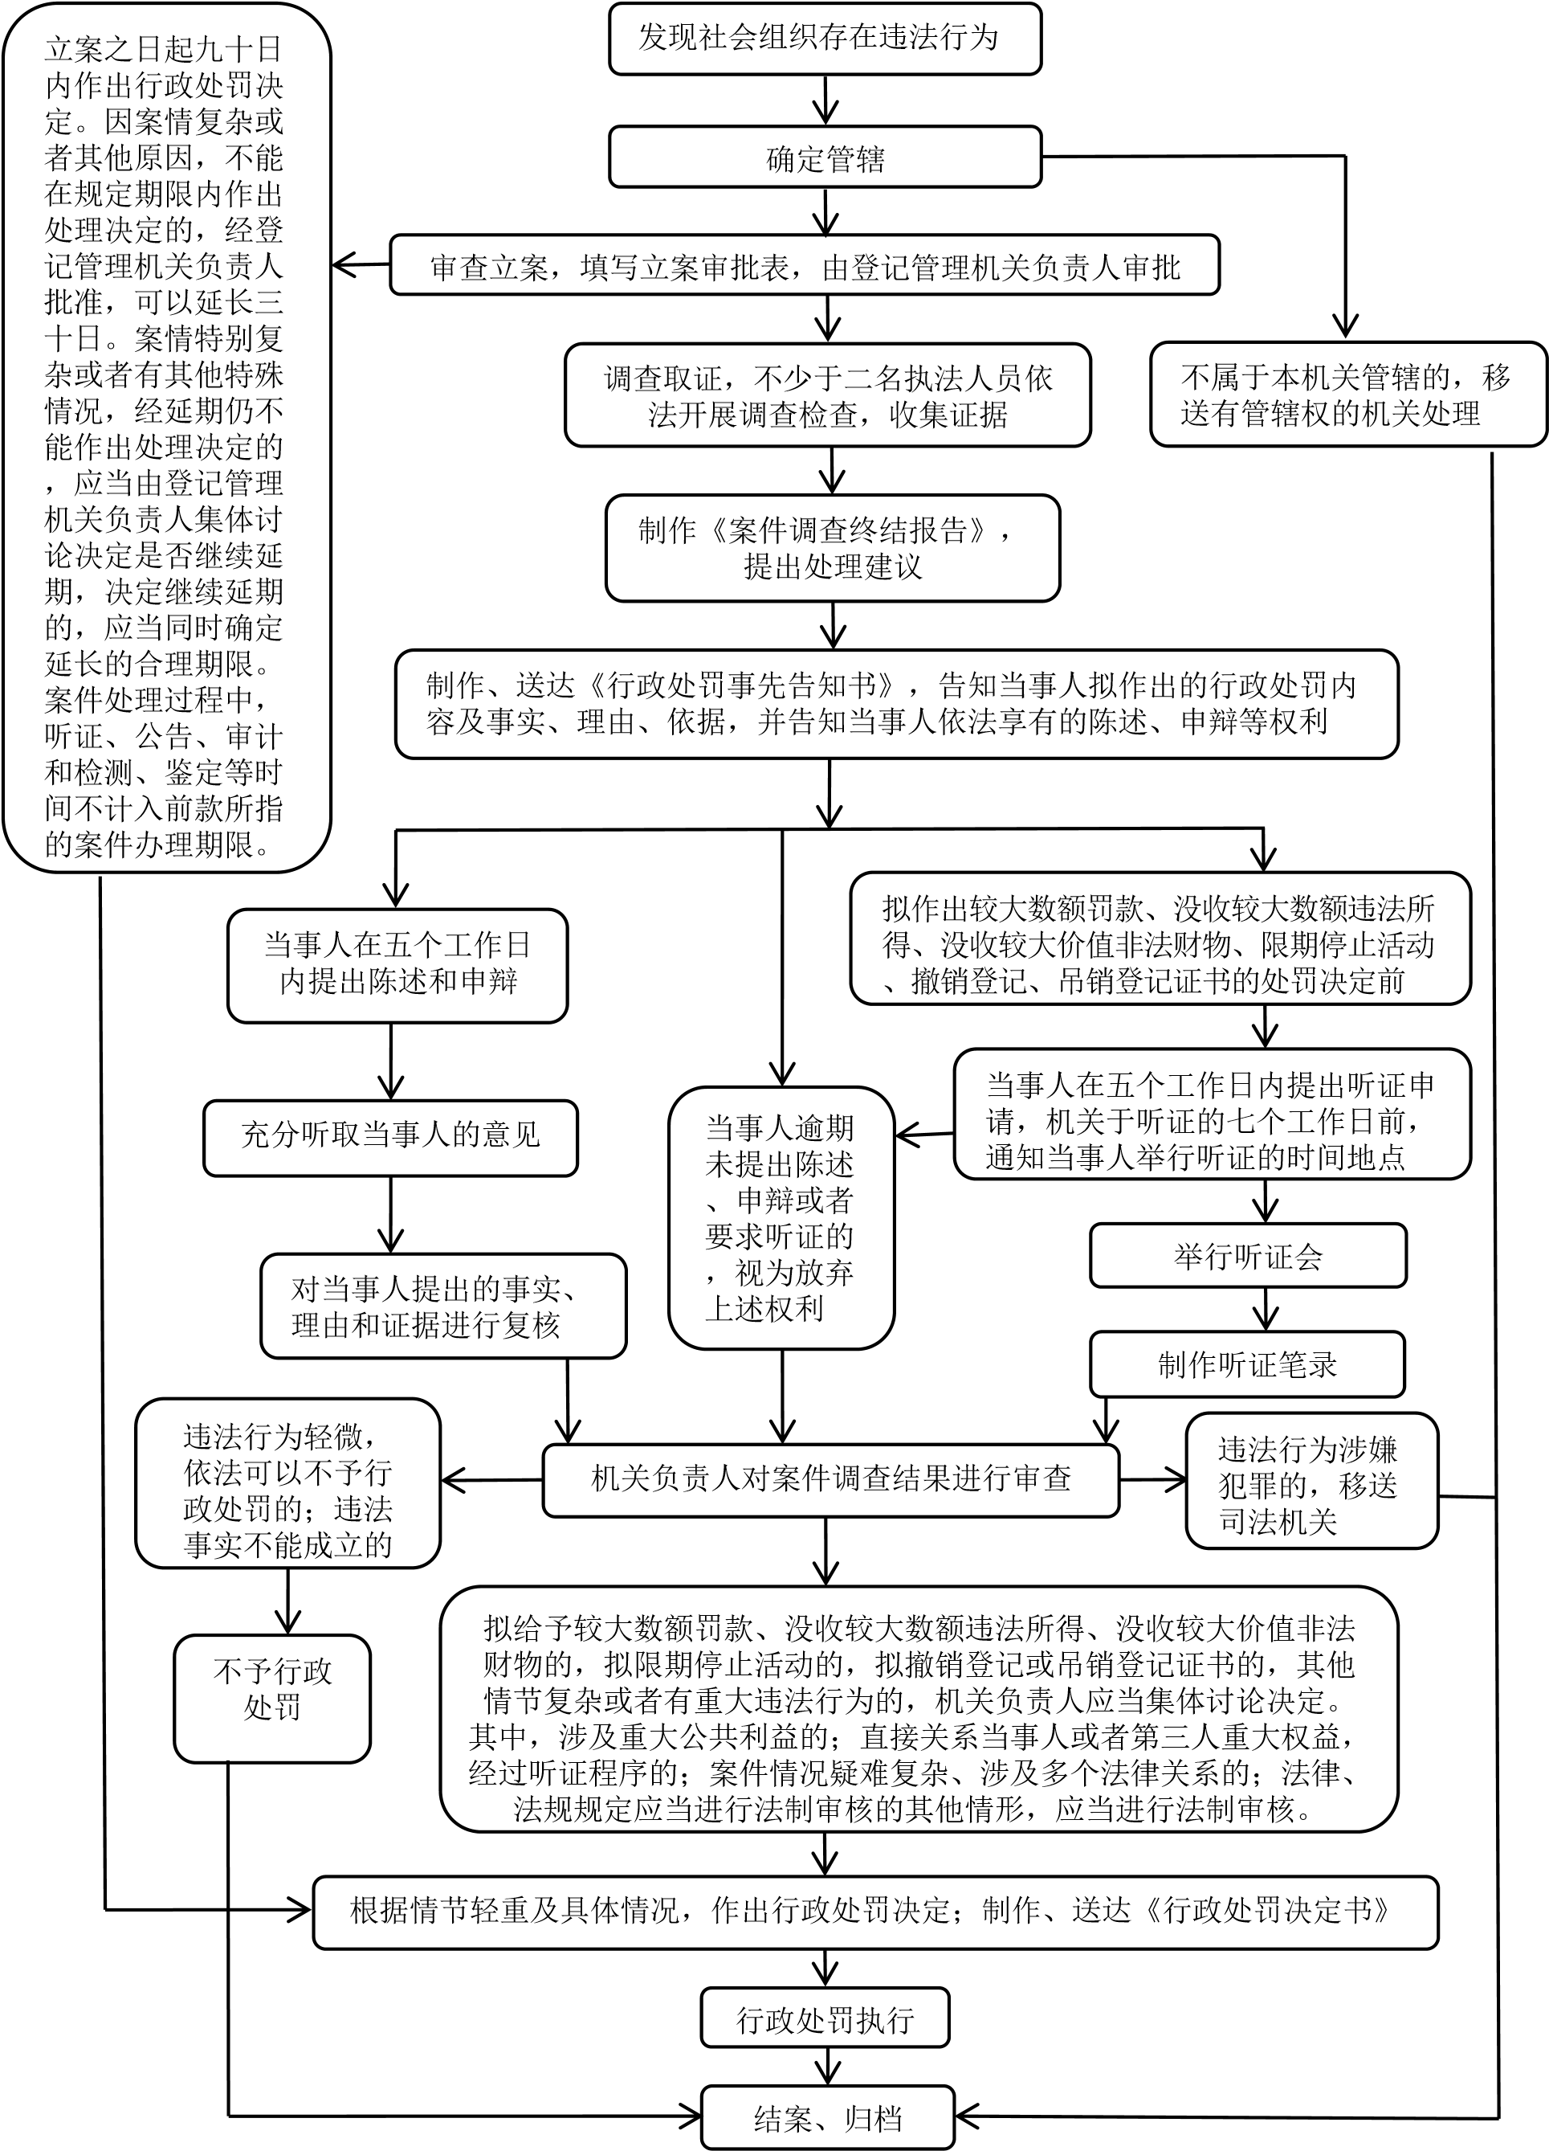
社会组织管理行政处罚流程图
直接送达、委托送达、邮寄送达和电子送达等其他法定方式无法送达的，公告送达。可以在报纸或者登记管理机关门户网站等媒体刊登公告，自公告发布之日起，经过六十日，即视为送达，发出公告日期以刊登日期为准。

